PRO.BRA.SSO.033

**PROCEDIMENTOS DE SEGURANÇA PARA TRABALHO EM ESPAÇO CONFINADO**

Revisão atual: 7

**Diretoria:** Saúde, Segurança e Riscos

Gestor: Alexandre Souto

Data da emissão inicial: 11/07/2014

Data da última revisão: 16/12/2024

Uso: Interno

Clique no personagem abaixo

e conheça maiores informações sobre o procedimento.

*[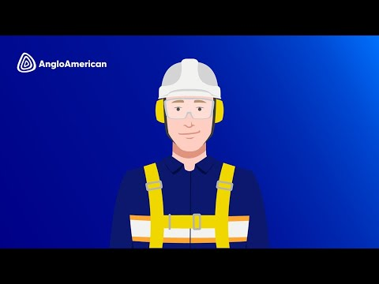](https://www.youtube.com/embed/9tOmjgaTvlA?feature=oembed)*

**Tópicos Principais**

1. OBJETIVO 3

2. APLICAÇÃO E ALCANCE 4

3. DEFINIÇÕES 5

4. RESPONSABILIDADES 6

5. DESENVOLVIMENTO DO PROCESSO 15

6. ANEXOS 30

7. HISTÓRICO DO DOCUMENTO 31

**Dúvidas frequentes**

* Qual é a validade da Permissão de Entrada e Trabalho?

[Clique**aqui** para ver a resposta]

* Quais são os requisitos para o acesso seguro a espaço confinado?

[Clique**aqui** para ver a resposta]

* Como e por quanto tempo devem ser armazenados os registros relacionados às atividades em espaços confinados?

[Clique**aqui** para ver a resposta]

* Onde estão disponíveis os inventários de espaços confinados?

[Clique**aqui** para ver a resposta]

* Qual o fluxo para a realização do bloqueio de energias?

[Clique **aqui** e acesse o anexo **07 – Fluxo para espaço confinado para ver a resposta**]

* Quais os requisitos mínimos para a Espaço Confinado?

[Clique **aqui**e acesse o anexo **09 – One Page para Espaço Confinado**]

1. OBJETIVO

Estabelecer as diretrizes mínimas de segurança para caracterização de espaços confinados, critérios para o gerenciamento de riscos ocupacionais e medidas de prevenção, a fim de garantir permanentemente a Segurança e Saúde Ocupacional dos trabalhadores que interagem direta ou indiretamente em qualquer área ou ambiente não projetado para ocupação humana contínua, que tenha meios limitados de entrada e saída, ventilação insuficiente para remover contaminantes ou risco de deficiência ou enriquecimento de oxigênio. Essas diretrizes se aplicam a espaços confinados nas operações de Minério de Ferro e Níquel no Brasil.

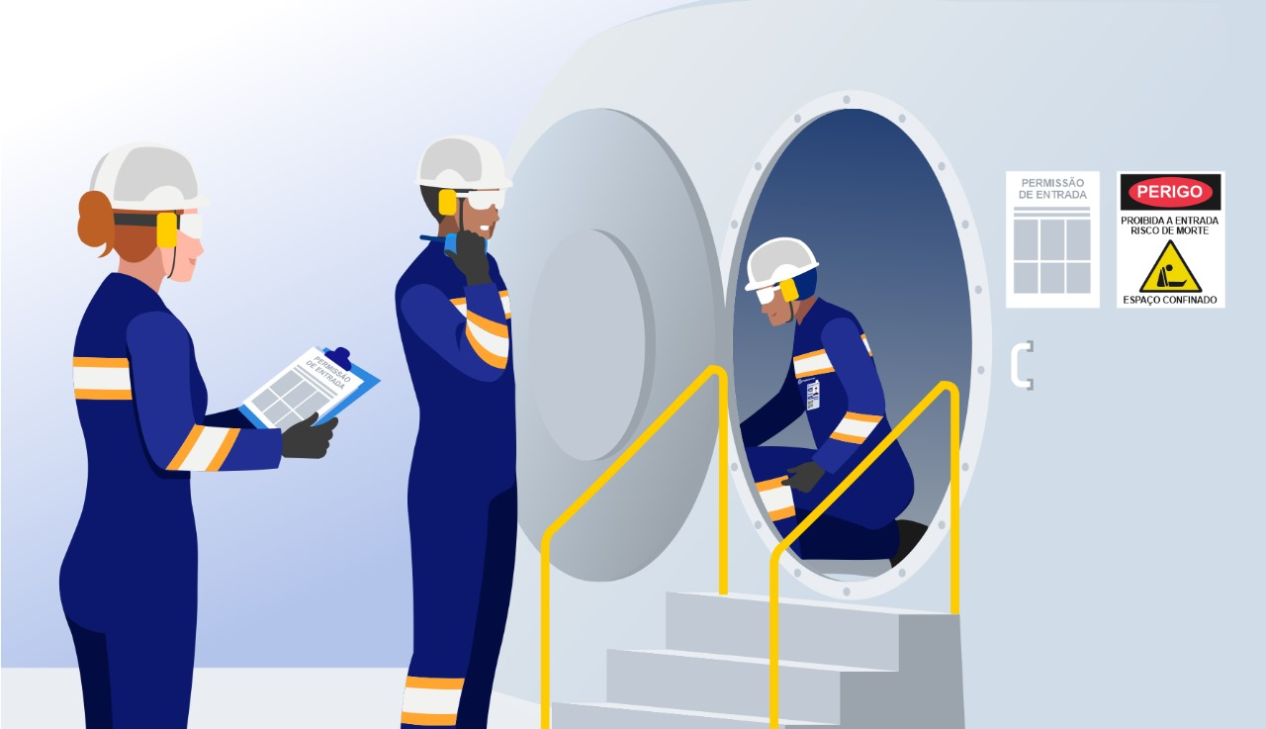

1. APLICAÇÃO E ALCANCE

Este procedimento aplica-se a todos os colaboradores das operações de Minério de Ferro e Níquel Brasil que executam trabalhos em espaços confinados, nas suas dependências ou em seu nome, incluindo contratadas e suas subcontratadas.

Este procedimento substitui e cancela o seguinte documento:

PRO.MRJ.SSO.033: Procedimento de Segurança para Trabalho em Espaço Confinado.

1. DEFINIÇÕES

Termo

Definição

Imagem

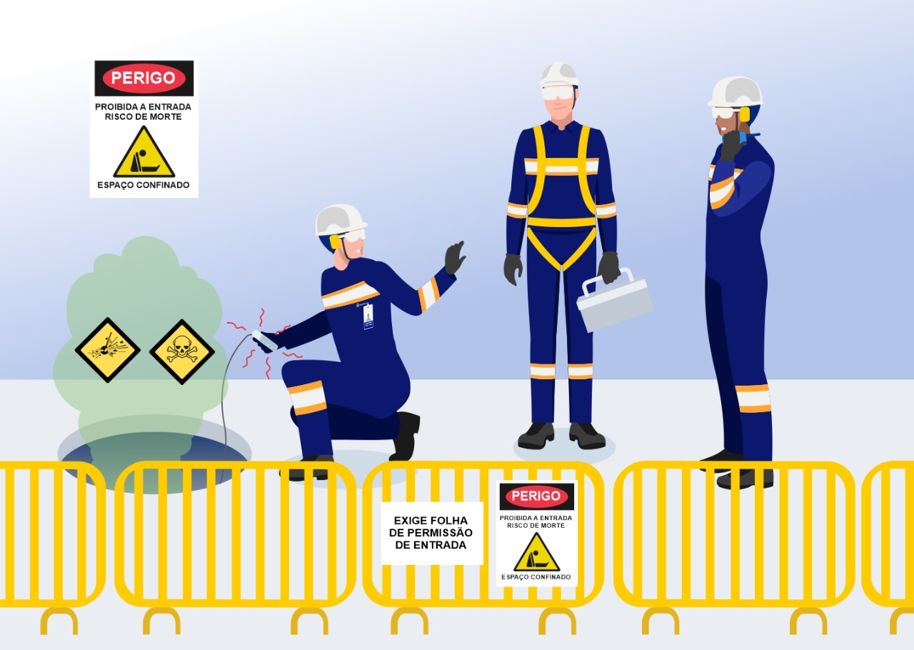

Condição em que a atmosfera, em um espaço confinado, possa oferecer riscos ao local e aos trabalhadores, onde estejam presentes uma das seguintes condições:

* Deficiência ou enriquecimento de oxigênio;
* Presença de contaminantes com potencial de causar danos à saúde do trabalhador;
* Seja caracterizada como uma atmosfera explosiva;
* Possua níveis de temperatura que representam um perigo para o pessoal;
* Possua riscos de aprisionamento devido à natureza dos pontos de entrada e saída do espaço confinado;
* Possua riscos de engolfamento devido à influxo de sólidos ou fluidos de fluxo livre;
* Possua riscos de aprisionamento devido à restrição de movimento ou espaço insuficiente.

Atmosfera Perigosa

Engolfamento

É o envolvimento e a captura de uma pessoa por líquidos ou sólidos finamente divididos.

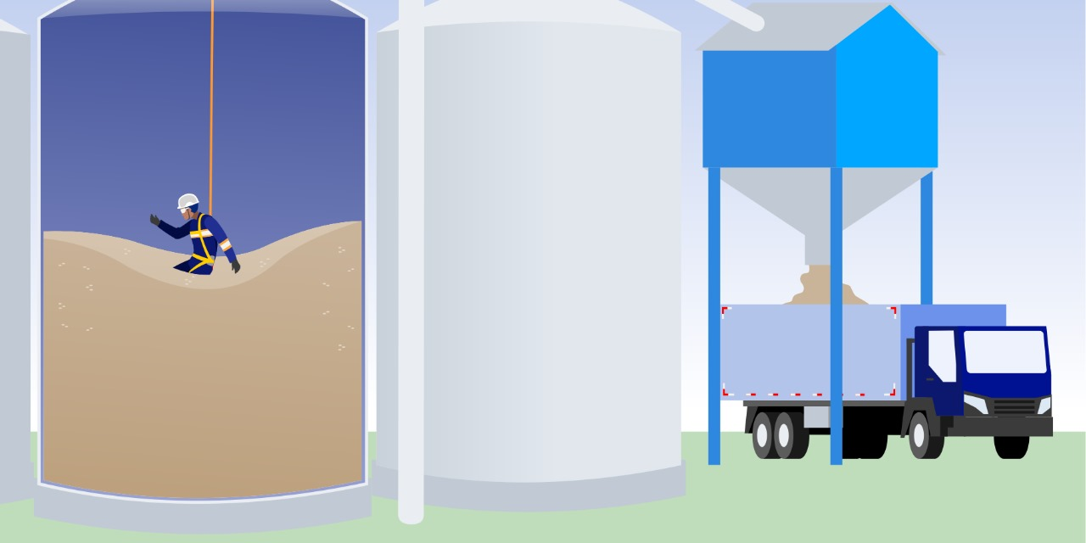

Permissão de Entrada e Trabalho

Documento escrito contendo o conjunto de medidas de controle visando à entrada e desenvolvimento de trabalho seguro, além de medidas de emergência e resgate em espaços confinados.

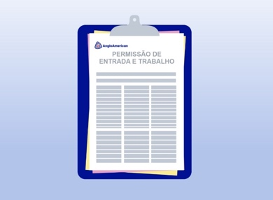

Purga

Método de limpeza que torna a atmosfera interior do espaço confinado isenta de gases, vapores e outras impurezas indesejáveis através de ventilação ou lavagem com água ou vapor.

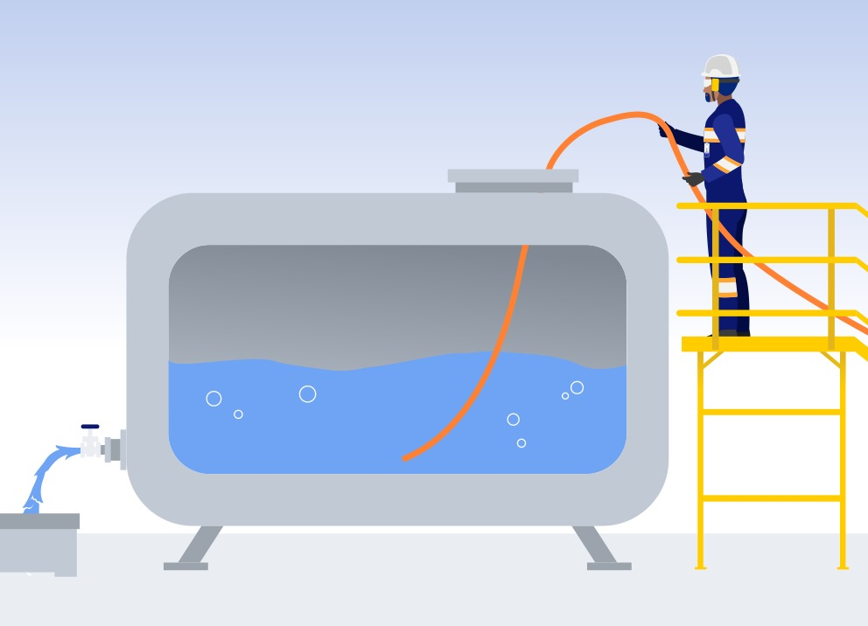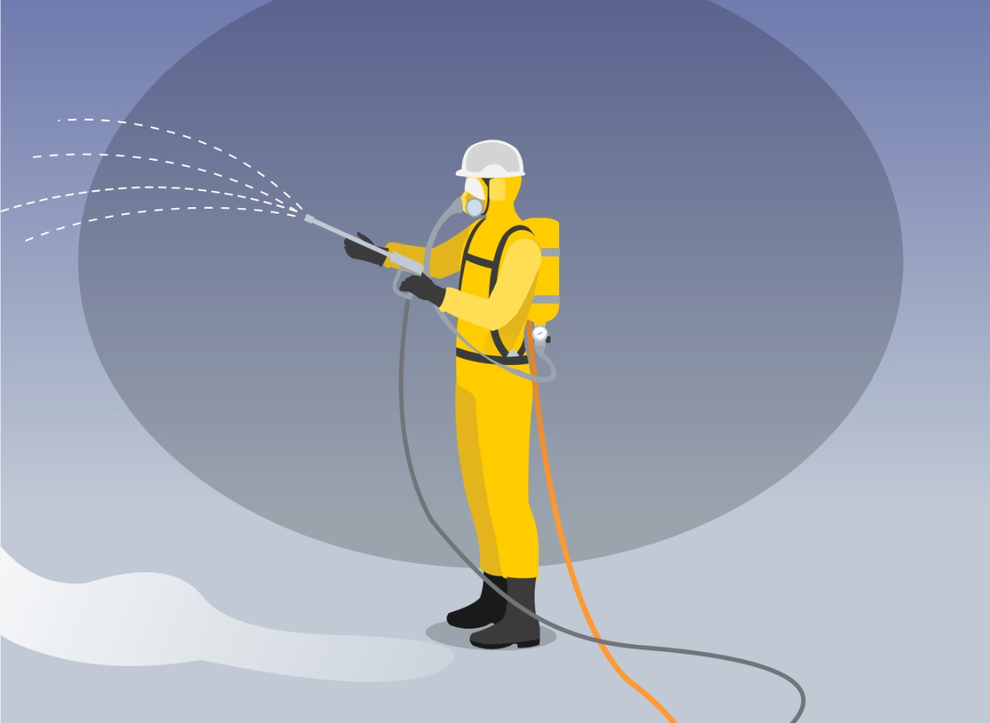

Teste De Calibração   
Ou Teste Funcional (Bump Test)

Meio de verificação da calibração de um instrumento através do uso de um gás de teste de concentração conhecida, para demonstrar que a resposta do instrumento a este gás está dentro dos limites aceitáveis.

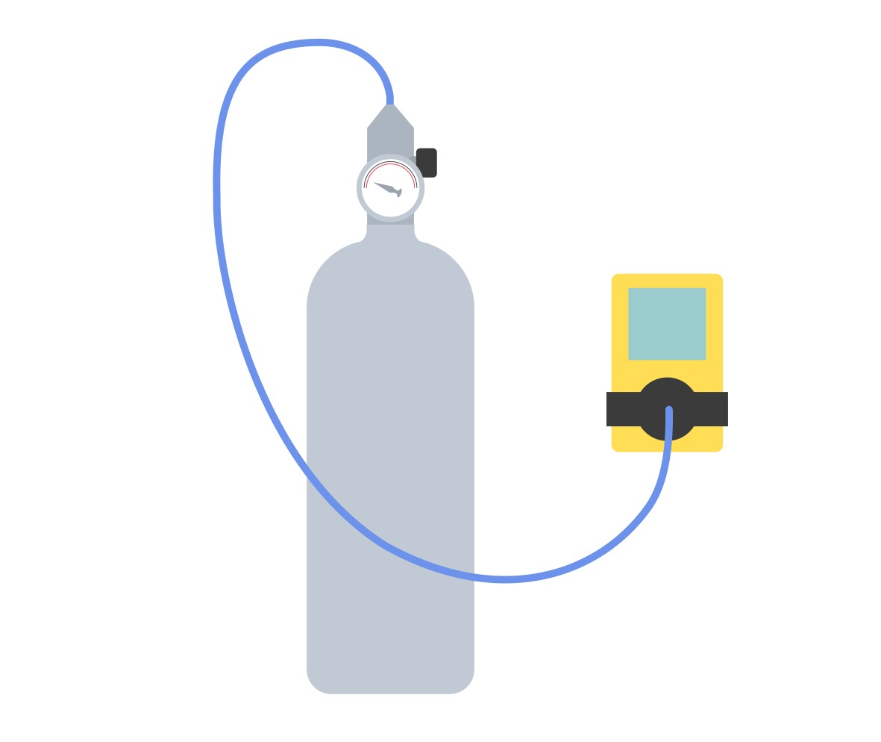

1. Interface gráfica do usuário, Aplicativo

   Descrição gerada automaticamenteRESPONSABILIDADES
2. Gerência de Segurança e Risco - GSR

* Apoiar na identificação e cadastro dos locais onde se enquadra como espaço confinado, utilizando metodologia pré-definida (Anexo 1 e 2).
* Elaborar instruções de segurança para trabalhos em espaço confinado e fornecer cópias aos setores que necessitem de instruções eficazes para definir barreiras seguras que possa garantir a integridade dos nossos colaboradores no exercício das suas funções.
* Providenciar a disponibilização das normas e procedimentos de boas práticas e fornecer cópias aos demais setores.
* Verificar, através de inspeções de segurança, o cumprimento dos procedimentos de boas práticas estabelecidos.
* Aprovar em conjunto com a gerência da área as modificações ou revisões das normas aplicáveis para garantir que os colaboradores estão sempre usando a versão atualizada das normas.
* Apoiar o Champion responsável pelo espaço confinado do site.
* Indicar formalmente o responsável técnico pelo cumprimento das atribuições descritas no item 4.3 deste procedimento e conforme anexo 11 deste PRO.
* Promover auditorias ou inspeções de segurança nas atividades envolvendo trabalho em espaço confinado, verificando o atendimento à legislação vigente e aos procedimentos internos associados à atividade.
* Especificar os Equipamentos de Proteção (EPI`s / EPC’s) necessários ao desempenho das atividades que envolvam trabalho em espaço confinado.
* Interromper todo e qualquer tipo de trabalho em caso de suspeita de condição insegura, procedendo ao imediato abandono do local.
* Manter inventário com controle de rastreabilidade e calibração dos aparelhos de medição;
* Realizar inspeções periódicas nas atividades de espaço confinado e manter os registros.
* Manter certificados originais de calibração dos equipamentos detectores de gases.
* Assegurar que o gerenciamento de riscos ocupacionais contemple as medidas de prevenção para garantir a segurança dos trabalhadores que interagem direta ou indiretamente com os espaços confinados.
* Garantir a capacitação continuada dos trabalhadores sobre os riscos e as medidas de controle.
* Manter os registros atualizados quanto aos cadastros dos espaços confinados, informando a localização, dimensões, finalidade, acessos, riscos, tarefas realizadas, periodicidade da entrada, tempo médio de permanência, iluminação, EPI’s recomendados, sistema de resgate, entre outras informações relevantes.

1. Gerência de Saúde

* Garantir a formação do Serviço de Resgate de Emergência.
* Assegurar que haja equipe de Resgaste e Emergência disponível e de prontidão para prestarem socorro em caso de necessidade.
* Assegurar que o gerenciamento de riscos ocupacionais contemple as medidas de prevenção para garantir a saúde dos trabalhadores que interagem direta ou indiretamente com os espaços confinados.
* Garantir a capacitação continuada dos trabalhadores sobre emergência e salvamento em espaços confinados.
* Especificar os recursos necessários para resgate e salvamento nos espaços confinados.
* Garantir o atendimento de saúde nas ocasiões em que trabalhador apresente alguma queixa, sintoma ou desconforto; antes, durante ou após a realização da atividade.
* Realizar periodicamente simulados contemplando cenários em espaços confinados.
* Manter monitoramento enquanto houver atividades em espaço confinado, mantendo registro da abertura / encerramento das atividades relatadas pelos supervisores de espaço confinado.

1. Responsável Técnico de espaço confinado

* Identificar os espaços confinados.
* Elaborar e manter cadastro dos espaços confinados.
* Definir medidas para isolamento e sinalização.
* Planejar, implementar, acompanhar a gestão de segurança e saúde nos trabalhos em espaço confinados, inclusive das contratadas.
* Estabelecer critérios para seleção e uso de todos os tipos de equipamentos e instrumentos, bem como a avaliação periódica do programa para trabalho em espaços confinados.
* Desenvolver e implementar programas de capacitação inicial e periódica.
* Fiscalizar e supervisionar a implementação das medidas de segurança e saúde dos trabalhadores da Anglo American e de terceiros.
* Definir como o espaço confinado será identificado, sinalizado e isolado.
* Selecionar os instrutores da empresa de treinamento de espaços confinados.
* Validar os certificados de treinamentos de profissionais Anglo American.

1. Gerencia de Área

* Conhecer a gestão dos Espaços Confinados da Anglo American e das empresas contratadas em suas respectivas áreas de responsabilidade.
* Prover recursos adequados para propiciar entrada e condições seguras de trabalho nos espaços confinados sob sua responsabilidade.
* Designar formalmente os líderes responsáveis pelos espaços confinados de vossas respectivas áreas de responsabilidade.
* Indicar e designar formalmente colaboradores (no mínimo a função de técnico sênior) com aptidão, conhecimento dos espaços confinados e seus respectivos riscos, para serem capacitados como Supervisores de Entrada em Espaço Confinado.
* Relacionar os empregados que deverão receber treinamentos específicos para trabalhos em espaços confinados e enviar para a área de Recursos Humanos para que seja providenciado o treinamento específico.
* Garantir que os empregados façam os exames médicos específicos constantes do Programa de Controle Médico e Saúde Ocupacional – PCMSO;
* Garantir a implantação e o cumprimento deste procedimento por todos os empregados das operações de MFB, NI e das empresas contratadas em suas respectivas áreas de responsabilidade;
* Comunicar ao Champion e à GSR qualquer modificação nos espaços confinados de suas áreas.
* Garantir que os Supervisores de Espaço Confinado sejam submetidos a avaliações psicossociais.
* Garantir que todas as entradas ou acessos a espaços confinados tenham condições de serem bloqueados.
* Participar e/ou delegar profissional responsável para atuar na caracterização / descaracterização de espaços confinados na sua área de atuação.

1. 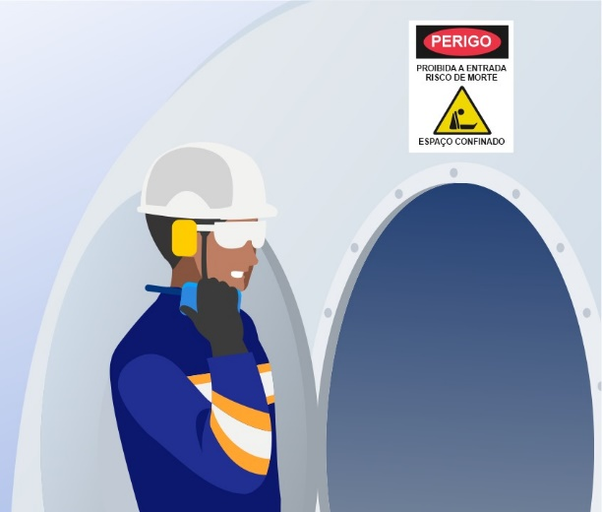Vigia de Espaço Confinado

* Portar o Crachá de Risco Crítico ou Concessão durante a jornada de trabalho.
* Permitir somente a entrada de trabalhadores autorizados em espaço confinado, com ASO válido e devidamente citado na Permissão de Entrada e Trabalho.
* Recolher os crachás dos entrantes dos espaços confinados e devolver após as saídas dos colaboradores dos espaços confinados.
* Manter continuamente a contagem precisa do número de trabalhadores autorizados no espaço confinado através do recolhimento do Crachá de Risco Crítico ou Concessão e assegurar que todos saiam ao término da atividade.
* Manter contato permanente com os trabalhadores dentro do espaço confinado, preferencialmente visual.
* Permanecer fora do espaço confinado, junto à entrada, em contato permanente com os trabalhadores autorizados.
* Operar os acessórios para movimentação de pessoas em espaços confinados específicos.
* Adotar os procedimentos de emergência, acionando a equipe de salvamento, quando necessário.
* Ordenar o abandono do espaço confinado sempre que reconhecer algum sinal de alarme, perigo, sintoma, queixa, condição proibida, acidente, situação não prevista ou quando não puder desempenhar efetivamente suas tarefas, nem ser substituídos por outro Vigia.
* Não abandonar a entrada do espaço confinado.
* Não realizar nenhuma outra atividade no momento que houver colaboradores dentro do espaço confinado.
* Comunicar ao supervisor de entrada qualquer evento não previsto ou estranho à operação de vigilância, inclusive quando da ordenação do abandono.
* Comunicar imediatamente o fechamento do espaço confinado ao Supervisor de Entrada.
* Ao término da atividade, bloquear as entradas ou acessos ao espaço confinado.

1. 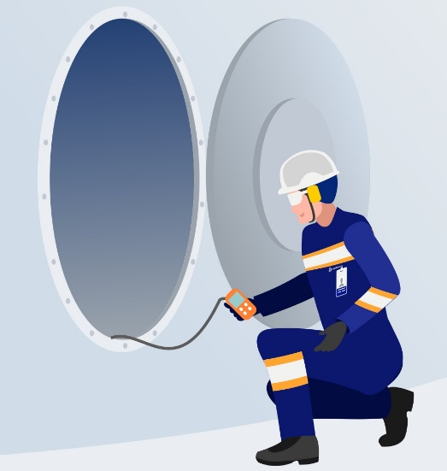Supervisor de Entrada em Espaços Confinados

* Para Diretoria de Projetos:
* O supervisor de entrada em espaços confinados designado para a qualificação deve possuir, no mínimo, a função de técnico sênior.
* Para Diretoria de Operações:
* O supervisor de entrada em espaços confinados designado para a qualificação deve possuir, no mínimo, a função de técnico sênior.
* Necessário ter pelo menos dois anos de experiência nas operações onde há o espaço confinado.

Nota: para qualquer outra condição não prevista anteriormente, o Champion juntamente com a equipe GSR deverá ser consultada.

* Pessoa capacitada para operar a permissão de entrada com responsabilidade em preencher e assinar a Permissão de Entrada e Trabalho para a liberação de entrada segura no interior de espaços confinados.
* Portar o Crachá de Risco Crítico ou concessão durante a jornada de trabalho.
* Garantir que o aparelho multigás a ser usado esteja com a calibração em dia, executar os testes (incluindo o bump test - diário), conferir os equipamentos antes da utilização e que tudo esteja conforme.
* Executar o monitoramento do ambiente e emitir a permissão de entrada caso esteja dentro dos parâmetros de validação. Se não, implementar os procedimentos para tornar o ambiente seguro.
* Antes do início das atividades, assegurar que os serviços de emergência e salvamento estejam disponíveis e operantes quanto aos meios para acioná-los - fazer contato via telefone ou rádio com a emergência local.
* Registrar no campo observação da Permissão de Entrada e Trabalho o horário de comunicação com a emergência local (início e fim da atividade).
* Realizar teste nos detectores de gases no ato da entrega aos usuários.
* Garantir que haja um sistema de comunicação eficiente em espaços confinados para comunicação interna-externa e para solicitar ajuda da equipe de emergência.
* Encerrar a permissão de entrada no espaço confinado quando finalizadas as atividades, quando da ocorrência de uma condição indesejada dentro ou perto do espaço confinado e/ou os meios para acionar os serviços de resgate não estiverem disponíveis ou operáveis.
* Apoiar na identificação e cadastros de espaços confinados, em conjunto com o GSR.
* Inspecionar o uso dos equipamentos, EPI e EPC, apropriados para o trabalho em espaço confinado.
* Conhecer os riscos que possam ser encontrados durante a entrada, incluindo informação sobre o modo, sinais ou sintomas e consequência da exposição.
* Conferir que tenham sido feitas entradas apropriadas segundo a permissão de trabalho, que todos os testes tenham sido executados e todos os procedimentos e equipamentos tenham sido listados.
* Encerrar presencialmente a Permissão de Entrada e Trabalho após o término dos serviços, coletando a assinatura dos profissionais envolvidos, mantendo o registro das permissões em boas condições (bloco de Permissão de Entrada e Trabalho.) e certificando que foi feito o bloqueio efetivo quanto à entrada do espaço confinado.
* Transferir a responsabilidade para o próximo vigia, quando ocorrer a troca dele.
* O Supervisor de Espaço Confinado fica apto para adentrar os espaços desde que seguida todas as recomendações deste PRO.
* Obrigatório realizar consulta ao cadastro de espaço confinado antes da abertura da Permissão de Entrada e Trabalho para análises dos dados e riscos do local.
* Assegurar que vigia esteja operante durante a realização dos trabalhos em espaço confinado.
* Comunicar o resultado da avaliação de risco a todos os trabalhadores que possam estar expostos aos riscos durante a entrada em espaços confinados.
* Não abrir mais que dois espaços confinados simultâneos.

Nota: em casos de locais próximos, a equipe de Segurança deverá ser consultada para avaliar a possibilidade da supervisão simultânea em quantidades superiores à supracitada.

* Acionar o responsável de área para auxílio na avaliação do ambiente confinado.
* Enquanto a Permissão de Entrada e Trabalho estiver aberta, o supervisor deverá permanecer dentro da unidade de negócios e disponível para contato.
* Não transferir o bloco da Permissão de Entrada e Trabalho a outro supervisor e não remover folhas (brancas).
* Armazenar o bloco da Permissão de Entrada e Trabalho em local adequado e não o retirar do site.
* Apresentar o bloco da Permissão de Entrada e Trabalho em caso de inspeções / auditorias.

1. Colaborador Autorizado a Trabalhar em Espaços Confinados

* 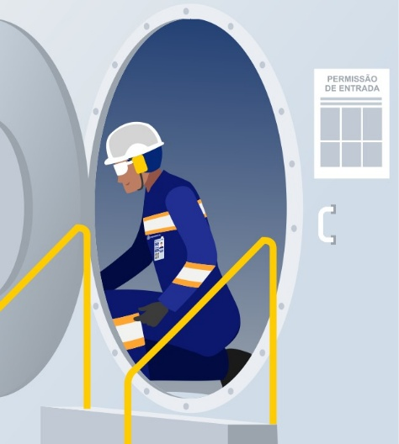Informar, o mais breve possível, qualquer alteração de sua condição de saúde, de qualquer natureza, que possa ou não impactar em sua capacidade ao trabalho.
* Manifestar direito de recusa caso não se sinta bem ou apto para realização da atividade no dia.
* Seguir todas as instruções do supervisor de entrada.
* Usar EPI’s adequados aos riscos inerentes à atividade e previstos na análise de riscos.
* Cumprir os procedimentos específicos para acesso e realização de atividades em espaço confinado de acesso restrito.
* Portar o crachá de liberação de risco crítico durante a jornada de trabalho e entregá-lo para o vigia fazer o controle de profissionais entrantes, quando der entrada no espaço confinado. Ao sair, lembrar de pegá-lo.
* Zelar pela sua própria saúde e segurança, assim como pela saúde e segurança dos seus colegas, terceiros e visitantes no ambiente de trabalho.
* Entender os perigos associados ao trabalho em espaço confinado, procedimentos de entrada, medidas para prevenir e controlar perigos.
* Tomar precauções de segurança e procedimentos de emergência.
* Requisitar e participar da emissão de Permissão de Entrada.
* Comunicar o vigia e supervisor de entrada caso sejam identificadas alterações ou condições de risco que inviabilizem o trabalho, para que a permissão de entrada seja reavaliada e reconduzida a situação segura.
* Abandonar o local de trabalho em caso de identificação de risco.
* Utilizar adequadamente os meios e equipamentos fornecidos pela organização.
* Monitorar a atmosfera de forma contínua durante a permanência dos trabalhadores no espaço confinado. Pelo menos uma pessoa do grupo de trabalho deve portar instrumento adequado para medição de oxigênio, combustíveis e contaminantes tóxicos.

1. Responsável da área (Coordenador de Operação ou profissional designado)

* Conhecer a gestão dos Espaços Confinados da Anglo American e das empresas contratadas em suas respectivas áreas de responsabilidade. Caso o supervisor de Espaço Confinado não seja o responsável da área, será acionado profissional indicado para que auxilie o supervisor na avaliação do ambiente.
* Estar ciente de que esteja ocorrendo uma atividade em espaço confinado em sua área de responsabilidade.
* Providenciar a sinalização de segurança e bloqueio dos espaços confinados.
* Assegurar que os acessos à ambientes classificados e que façam parte do inventário de espaços confinados, estejam com restrição de acesso quando não houver atividade em execução.

1. Preposto de Contratada e Subcontratada

* Comunicar ao fiscal de contrato sempre que precisar executar trabalhos em espaços confinados.
* Seguir criteriosamente as informações contidas neste documento.
* Capacitar seus empregados (treinamentos específicos e aptidão médica) para executar trabalhos em espaço confinado. Certificado somente será válido mediante apresentação de ART do responsável técnico pelo treinamento.

1. 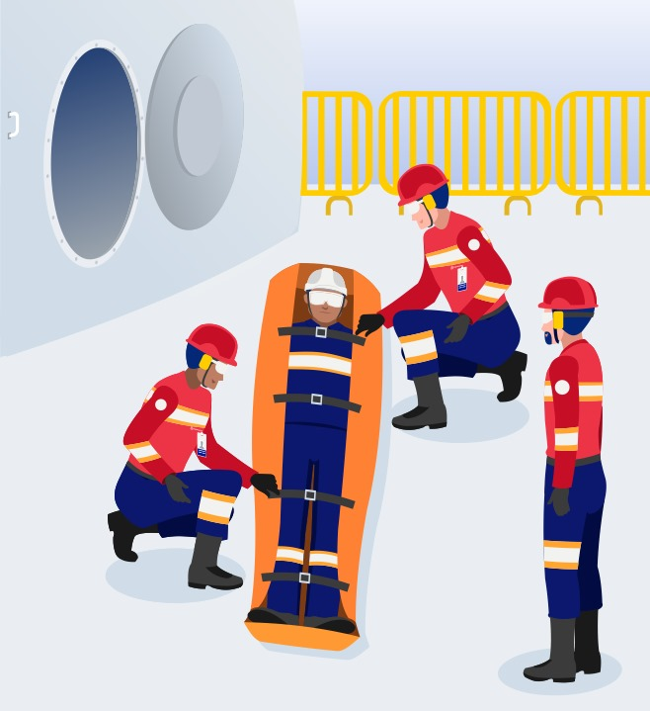Serviço de Emergência e Resgate

* Manter colaboradores aptos nos exames médicos específicos para a função que irão desempenhar, incluindo fatores de riscos psicossociais, capacitados e periodicamente treinados nos atendimentos aos possíveis cenários de emergência em espaços confinados e na prestação dos primeiros socorros.
* Manter equipe de prontidão e com comunicação disponível para atendimento a emergências, se necessário.
* Inspecionar e manter os equipamentos de resgate e salvamento em boas condições.
* Seguir as técnicas de resgate e movimentação de pessoas aplicáveis ao cenário das emergências, de forma que a retirada seja feita da forma mais rápida e segura possível.
* Promover os primeiros socorros às pessoas retiradas do espaço confinado e removidas para o atendimento de saúde conforme definição local.
* Isolar e sinalizar as proximidades do local da ocorrência, se houver.
* Promover o atendimento a emergências, conforme instruções estabelecidas nos Planos de Atendimento a Emergências.

1. Ferramentaria

* Manter a guarda e conservação dos detectores de gases de medição em uso.
* Realizar a entrega para as atividades e recebimento dos detectores de gases com o preenchimento de checklist.
* Comunicar as áreas que possuem aparelhos de medição sobre a proximidade de vencimento das calibrações.
* Responsabilizar-se pela logística e calibração semestral dos detectores de gases.
* Encaminhar os certificados de calibração originais dos detectores de gases à GSR e manter uma cópia dos certificados de calibração.
* Manter os detectores de gases tagueados.
* Realizar inspeções periódicas nos aparelhos detectores de gases.
* Comunicar ao Champion e ao responsável técnico da GSR qualquer dano causado no equipamento.

1. DESENVOLVIMENTO DO PROCESSO
   1. Considerações Gerais

* As diretrizes deste procedimento devem ser consideradas juntamente com aquelas presentes no padrão global de segurança da Anglo American: AA TS 010 – Padrão Técnico para Espaço Confinado.
* Um ambiente em construção, fabricação ou montagem com características de espaço confinado só poderá ser considerado como tal a partir da fase de comissionamento dele. Deverá existir, durante as fases de construção, análise de risco detalhada e o estabelecimento de medidas de controle efetivas.
* Será caracterizado como espaço confinado o local definido conforme Anexo 1 - Guia Para Identificação de um Ambiente Confinado.
* Um processo de gerenciamento de riscos deve ser usado para espaços confinados identificados.
* Todos os espaços confinados deverão estar em um registro central (Inventário), disponível na GSR para consulta antes do início da atividade e contendo no mínimo:
* Fontes de energia, incluindo, se for caso disso, um plano de isolamento.
* Requisitos de ventilação.
* Requisitos de testes e monitoramento atmosférico - incluindo medições de temperatura.
* Medidas de controle de acesso.
* Um plano de resposta a emergências.
* Somente profissional capacitado e qualificado poderá exercer função de supervisor de entrada.
* Somente poderão executar atividades em espaços confinados os colaboradores capacitados, conforme NR-33 Segurança e Saúde no Trabalho em Espaços Confinados.
* Todos os trabalhos em espaços confinados afetados por condições climáticas (chuva, relâmpago etc.) necessitam de avaliação de condições ambientais, medições ou verificações técnicas especiais de segurança que deverão ser precedidos de vistoria e liberação pelo **SESMT** - Serviços Especializados em Segurança e Medicina do Trabalho.
* Atividades de trabalhos que tornam os espaços confinados perigosos (atividade de combustão, oxidação, enriquecimento de oxigênio, empobrecimento de 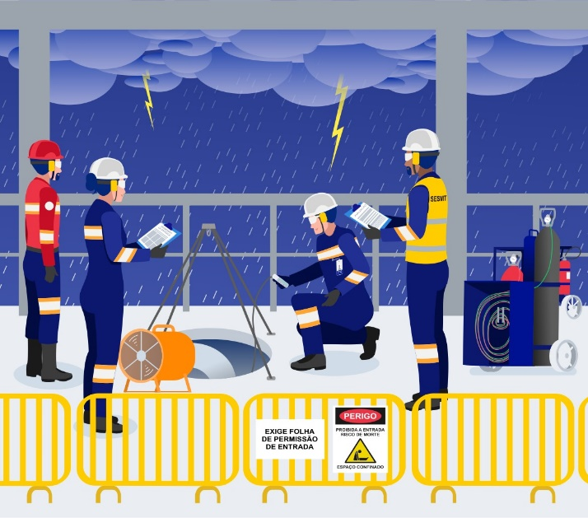oxigênio, limpeza de pós e poeiras inflamáveis / combustíveis, uso de aparelho de oxiacetileno / solda), necessitam de verificações técnicas especiais de segurança que deverão ser precedidos de vistoria e liberação pelo SESMT - Serviços Especializados em Segurança e Medicina do Trabalho.
* É obrigatório aos envolvidos na emissão da permissão de entrada, a consulta ao cadastro do espaço confinado para avaliar se os riscos identificados naquele local foram controlados satisfatoriamente.
* A Permissão de Entrada deverá ser emitida pelo supervisor de entrada, preferencialmente com o responsável de área onde está instalado o espaço confinado e do responsável pelos colaboradores executantes da atividade no interior do espaço confinado.
* 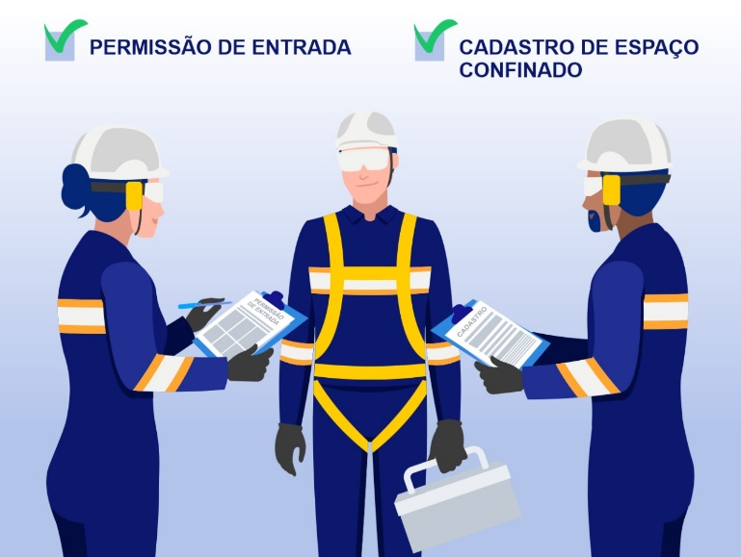A Permissão de Entrada deverá ser preenchida de forma a identificar todos os riscos possíveis e de modo a estabelecer as condições mínimas para a realização dos serviços
* Todo e qualquer trabalho a ser realizado no interior de espaços confinados deverá ser feito obrigatoriamente, por no mínimo 02 pessoas, sendo 01 autorizado ao acesso e o outro vigia, sendo proibida a realização de trabalhos nesses locais de forma individual ou isolada.
* A equipe de resgate designada na permissão deve ser previamente comunicada sobre as atividades que ocorrerão na área e os equipamentos de resgate devem estar disponíveis nas imediações do local onde serão realizadas as atividades nos Espaços Confinados.
* O vigia não pode realizar outras tarefas que possam comprometer o dever principal que é o de monitorar e proteger os trabalhadores autorizados.
* Interface gráfica do usuário

  Descrição gerada automaticamente com confiança baixaTodo o acesso ao espaço confinado durante as atividades de trabalho deve ser controlado. Sinalização e barricadas apropriadas devem ser usadas para impedir o acesso não autorizado ou inadvertido a um espaço confinado.
* Uma imagem contendo brinquedo, computador, quarto

  Descrição gerada automaticamenteTodas as fontes de energia relacionadas ao espaço confinado devem estar isoladas de acordo com o Padrão de Isolamento de Energias (AA TS 006) e matriz de bloqueio prevista conforme PRO.BRA.SSO.044. Se o registro de espaços confinados incluir um plano de isolamento, este deve ser cumprido.
* Para determinados trabalhos em espaço confinado, será obrigatória a avaliação / liberação de profissional de segurança da GSR e emissão de Permissão de Trabalho - PT, a saber:
* Atividades de jateamento (limalha de ferro, esfera de vidro).
* Trabalhos em altura acima de 4m em atividades que não possuem procedimento específico.
* Intervenções de manutenções, manipulação fora do sistema de bombeamento e distribuição que não esteja previsto em procedimento específico que ofereça risco de contato com ácido sulfúrico, soda cáustica, peróxido de hidrogênio e ácido nítrico, amônia etc.
* Escavação (estaca raiz, bate estaca).
* Trabalho a quente envolvendo maçarico, solda, lixadeira, esmerilhadeira, retífica ou qualquer outro equipamento / ferramenta geradora de faiscamento em áreas com potencial de incêndio / explosão.
* Atividades envolvendo fontes radioativas.
* Instalações elétricas energizadas, linha viva e circuitos em galerias de 13800 volts.
* Carga suspensa envolvendo guindaste e caminhão munck.
* A Permissão de Entrada deverá ser encerrada quando:
* 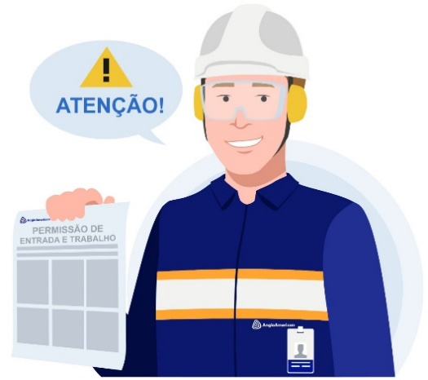Terminado o serviço;
* Ocorrer uma condição não prevista;
* Houver pausa (abordagem de segurança, refeições etc.) ou interrupção dos trabalhos;
* O(s) colaborador(es) autorizado(s) deixar(em) o ambiente assim como o vigia;
* Em emergências, ainda que em simulações.
* 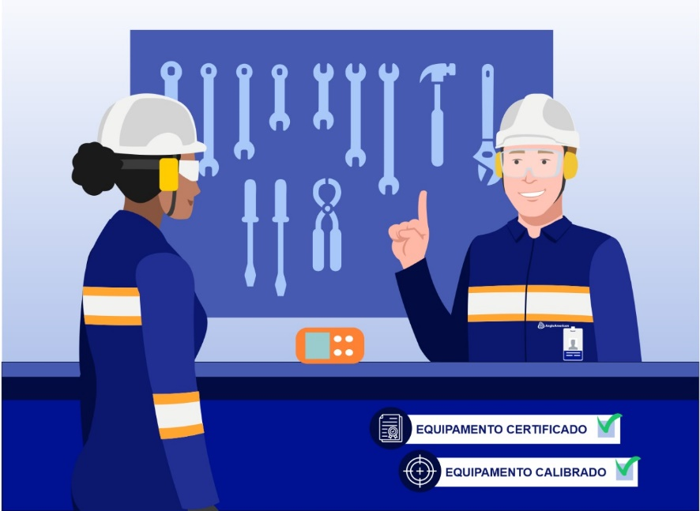Qualquer área que adquirir um aparelho detector de gases, deverá comunicar e submeter aos procedimentos da ferramentaria.

* A via branca da Permissão de Entrada e Trabalho é auditável e, portanto, não pode ser destacada do bloco. Caso haja erro de preenchimento, deverá ser escrito “Cancelado” na diagonal da folha branca e preenchido uma nova guia.
* Todos os entrantes deverão assinar a via branca da Permissão de Entrada e Trabalho.
* Todos os desvios que ocorrem durante a atividade, deverão ser registrados no campo Observações da Permissão de Entrada e Trabalho.
* A via branca da Permissão de Entrada e Trabalho é o documento oficial em caso de auditorias e/ou fiscalizações e, portanto, prescreve toda e qualquer informação descrita nas demais guias que não estejam presentes da via branca.
  1. Autorização de Serviço em Espaço Confinado
* O solicitante ou o responsável pelo serviço a ser realizado nos Espaços Confinados deve comunicar com antecedência ao responsável da área o tipo de serviço a ser realizado.O preenchimento de toda Permissão de Entrada e Trabalho é de responsabilidade do Supervisor de Espaço Confinado e deve ser preenchida e 03 vias numeradas tipograficamente.
* A entrada em espaços confinados será permitida somente após aprovação por escrito em formulário específico conforme Permissão de Entrada e Trabalho, preenchido por completo, assinado e datado em três (3) vias pelos supervisores de entrada, executantes, vigias e brigadista.
* 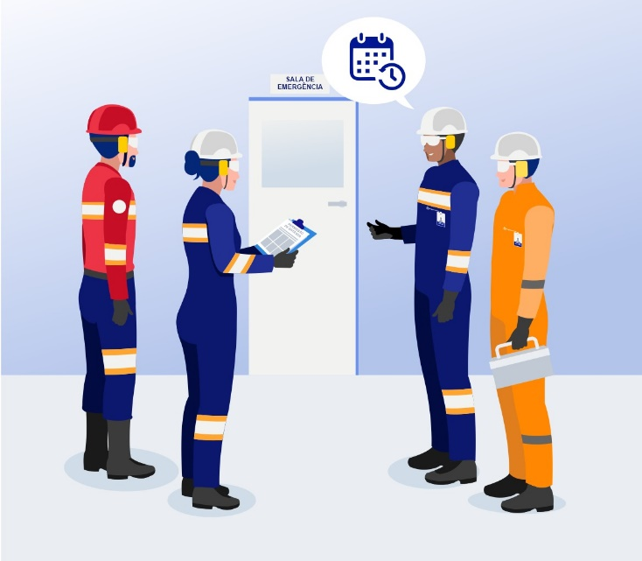A entrada em espaços confinados será permitida somente após comunicação com a equipe de Emergência, informando o local da atividade, horário de início / término, quantidade de profissionais entrantes e meios de contatos.
* As vias são destinadas da seguinte forma: 1ª Via Branca fica no Bloco, 2ª via Rosa fica com Vigia e 3ª Via Amarela fica com os Entrantes. Após encerramento do bloco (contendo as vias brancas), ele deverá ser arquivado na área de GSR por um período de 05 anos.
  1. Avaliação de Riscos para a Entrada em Espaço Confinado
* 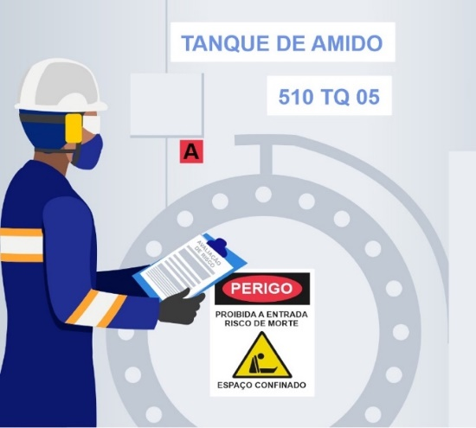Antes de tentar entrar ou trabalhar em um espaço confinado, é importante considerar a possibilidade de usar alternativas e outros métodos para fazer o trabalho sem entrar no espaço confinado. A entrada ou trabalho em um espaço confinado deve ser feito apenas como último recurso.
* As atividades rotineiras ou não rotineiras a serem desenvolvidas em espaços confinados deverão ser realizadas com instrução de trabalho elaborado com base em uma avaliação de risco ART/WED da tarefa sendo a mesma compartilhada com todos os envolvidos na atividade e coletadas as respectivas assinaturas.
  1. Interface gráfica do usuário, Aplicativo

     Descrição gerada automaticamenteValidade da Permissão de Entrada e Trabalho
* A validade da Permissão de Entrada e Trabalho deve ser limitada a uma jornada de trabalho e é referente para cada entrada, podendo ser prorrogada quando cumprir os seguintes requisitos:
* Estar relacionada às mesmas atividades e riscos;
* Constar os intervalos de parada e retomada de todas as equipes de trabalho;
* Relacionar os trabalhadores autorizados, vigias e supervisores de entrada;
* Registrar a continuidade da atividade e a substituição da equipe a cada entrada e saída;
* Estiver garantido o monitoramento contínuo de toda a atmosfera do espaço confinado e a manutenção das condições atmosféricas ou realizar nova avaliação da atmosfera a cada entrada;
* Estiver garantida a presença contínua do vigia junto ou próximo à entrada do espaço confinado, inclusive durante as pausas e intervalos.
* A validade da Permissão de Entrada e Trabalho, incluindo as prorrogações, não pode exceder a 24 (vinte e quatro) horas.
* A Permissão de Entrada deverá ser novamente emitida quando:
* Houver mudança de toda a equipe de trabalho.
* Houver alteração nos equipamentos, surgimento de novos perigos ou mudança nas características operacionais envolvendo os serviços no ambiente confinado.
* A Permissão de Entrada pode ser revalidada (apenas uma revalidação) somente quando houver a substituição do vigia e brigadista. Neste caso, durante a revalidação, torna-se obrigatória a orientação do novo vigia e brigadista quanto as atividades e medidas de controle implementadas.
* Atenção especial deve ser dada às trocas de turno em que haja substituição dos responsáveis e as equipes entrantes que continuam trabalhando.
  1. Descaracterização temporária de Espaços Confinados

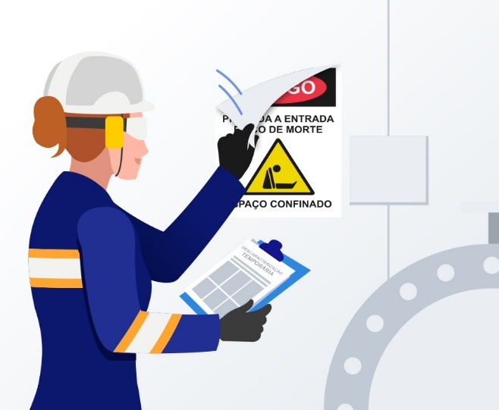A descaracterização temporária de locais antes considerados como espaço confinado, como, por exemplo, durante parada de manutenção, poderá ser realizada desde que sejam implementadas as medidas mitigatórias previstas na análise de risco e em conformidade com as premissas estabelecidas tanto no tópico 2 deste documento como nas contidas na NR-33.

Para isso, torna-se necessário a elaboração do documento de descaracterização temporária de espaço confinado – vide anexo 10, onde deverão ser evidenciados os parâmetros adequados com dados técnicos do local, sendo devidamente aprovado pelo Champion, responsável técnico, gerente de área e gerente de Segurança & Riscos.

Durante a atividade, esse documento deverá estar na frente de serviço para consulta.

* 1. Requisitos para acesso
* O acesso ao interior de espaços confinados deverá ser feito de maneira segura e sem improvisações. A emergência deverá ser comunicada antes de adentrarem ao espaço confinado através de algum canal de comunicação e após o encerramento das atividades, informá-los sobre o fechamento;
* Concentrações atmosféricas favoráveis para a entrada:

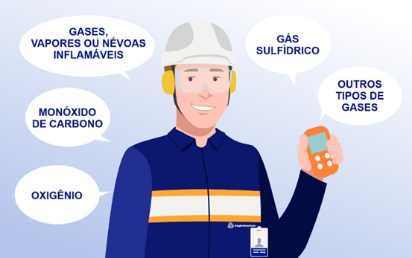

* Oxigênio: maior que 19,5% e menor que 23,0%;
* Gases, vapores ou nevoas inflamáveis: menor que 10% do LIE;
* Monóxido de Carbono: menor que 39 ppm (partes por milhão);
* Gás Sulfídrico: menor que 8 ppm;
* Outros tipos de gases: menor que 50% do limite de tolerância, dentre os valores mencionados no anexo 11 da NR-15. Na ausência, verificar ACGIH (*American Conference of Governmental Industrial Hygienists)*.
* Sempre que a atmosfera do espaço confinado estiver fora dos parâmetros acima, medidas para ventilação e exaustão devem ser adotadas para controle do espaço confinado.

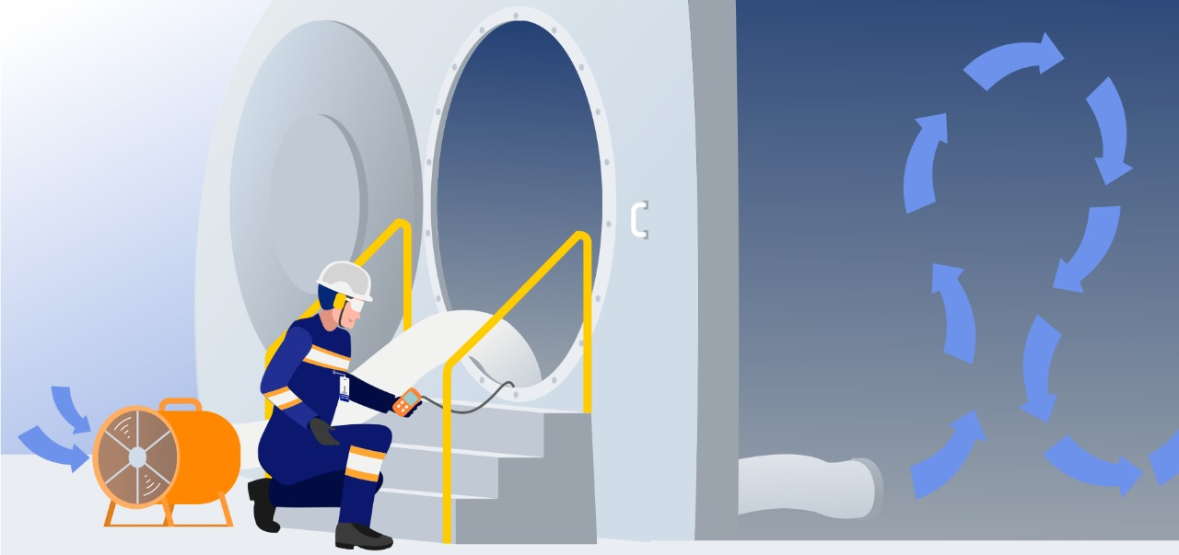

Para adequação, deverão ser utilizados equipamentos acessórios e uma nova medição ser realizada para verificar a eficácia das medidas adotadas.

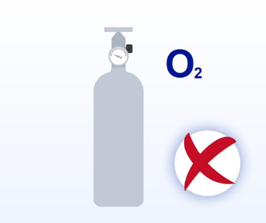

* É proibido utilizar oxigênio puro para ventilar ou resfriar espaço confinado.
* Avaliar a necessidade de ventilação e purga no espaço confinado. Para a realização desta etapa, deve ser garantindo no mínimo os itens abaixo quando aplicável ou conforme especificado no cadastro.
* Retirada (purga) dos gases *mais leves* do que o ar do espaço confinado introduzindo um gás inerte ou injetando ar no fundo do espaço e liberando no topo.
* Retirada (purga) dos gases *mais pesados* que o ar do espaço confinado introduzindo um gás inerte ou injetando ar no topo do espaço e liberando no fundo.
* Condução de teste da atmosfera durante o processo de purga. Quando a atmosfera alcançar um ponto de estabilização, deve-se continuar testando por certo período para assegurar de que um ambiente não inflamável ou não tóxico é mantido.
* Introdução de ar com níveis de oxigênio não perigosos para deslocar qualquer gás inerte usado na purga. Teste do nível de oxigênio para verificação de que a concentração está adequada (19,5% - 23,0%) antes de permitir entrada.
* Outra ação que a avaliação de risco julgar necessária.
* 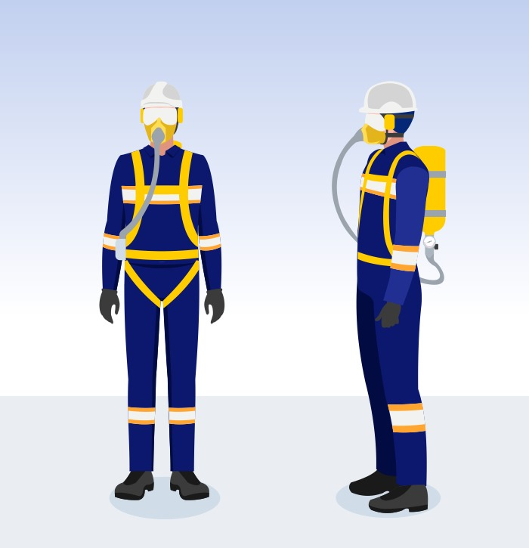Em caso de extrema necessidade, poderá ser permitida a entrada em espaço confinado cuja atmosfera do seu interior esteja fora dos parâmetros contidos no item anterior. Nesse caso, o funcionário que adentrar ao espaço confinado deverá utilizar máscara autônoma de demanda com pressão positiva ou respirador de linha de ar respirável com cilindro auxiliar para escape ou outro equipamento equivalente.
* Todos os riscos do espaço confinado identificados na permissão de entrada deverão estar controlados.
* Em caso de alteração no ambiente, nova avaliação deverá ser realizada e nova permissão de entrada emitida.
* Os riscos adicionais como, afogamento, soterramento, queda, choque elétrico ou mecânico, explosão etc. deverão estar identificados e controlados.
* 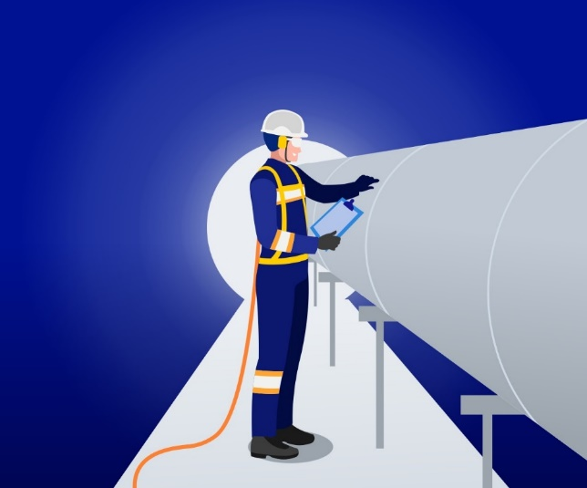Deverão ser avaliadas as condições estruturais (acessos, escadas, paredes, tetos, tubulações), dos locais de trabalho, dos equipamentos que devem ser introduzidos (ferramentas e máquinas), das instalações elétricas (existentes e as adicionadas) e da presença de insetos e animais peçonhentos.
* Deverá ser mantido permanentemente um vigia do lado de fora do espaço confinado enquanto durar os serviços.
* O local de trabalho deverá estar isolado/sinalizado.
* Válvulas, registros, tubulações, transportadores e demais equipamentos e estruturas e fontes de energia que interfiram no espaço confinado deverão estar bloqueados de modo a impedir desprendimentos acidentais de energias.
* O local deverá estar limpo e isento de contaminantes.

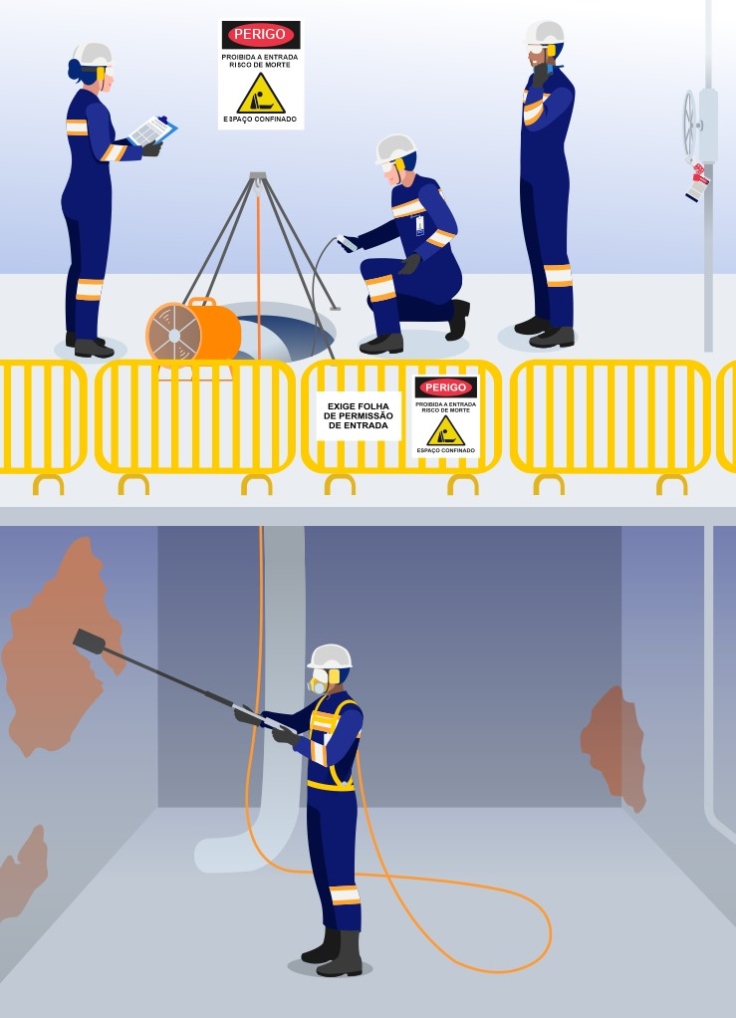

* Deverá ser previsto recurso para atendimento e resposta a emergências nos trabalhos em espaço confinado.

* Os trabalhadores deverão estar aptos pela área da Saúde, conforme o procedimento PRO.BRA.SSO.020 – Procedimento de Saúde para Trabalho em Altura e Espaço Confinado.
* Recomendações complementares e exclusivas para atividades com produtos à base de solventes dentro de espaços confinados:
* 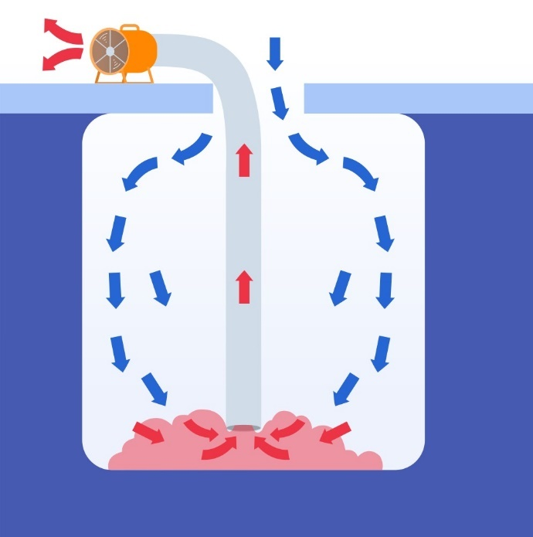Mecanismo de ventilação devem ser aplicados em espaços confinados onde são aplicados produtos à base de solventes, tais como: tintas spray, thinner, limpadores químicos etc.

Esta ventilação deve ser projetada levando em consideração o rápido aumento nas concentrações tóxicas e inflamáveis de vapores de solvente resultantes de quantidades de aplicação relativamente pequenas e durações da exposição. A alta densidade de vapor de solventes e sua propensão para camadas mais baixas também deve ser considerado.

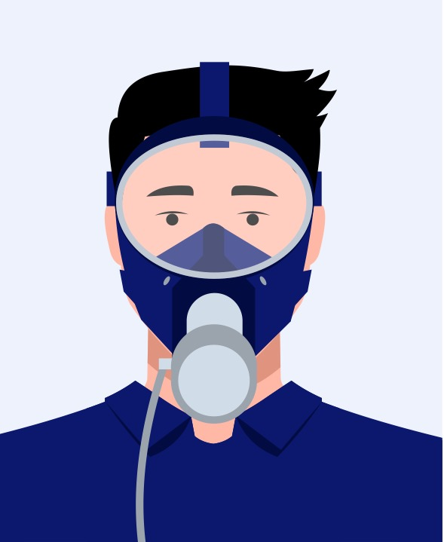

* Os respiradores com suprimento de ar devem ser selecionados em preferência aos purificadores de ar motorizados (PAPR) e/ou respiradores de pressão negativa, que dependem de limpeza regular, manutenção, teste de ajuste facial e, particularmente, desempenho de filtragem e capacidade de ruptura, a fim de fornecer um nível adequado de proteção.
* As fontes de ignição devem ser removidas de espaços onde haja potencial para ocorrência de concentrações inflamáveis de vapores de solventes.
* As superfícies preenchidas devem ser aterradas para evitar o acúmulo de carga estática e a temperatura de autoignição dos solventes e os requisitos de segurança intrínseca devem ser considerados ao selecionar equipamentos portáteis para o uso nesses espaços (por exemplo: iluminação, rádios e detectores pessoais de gás).



* 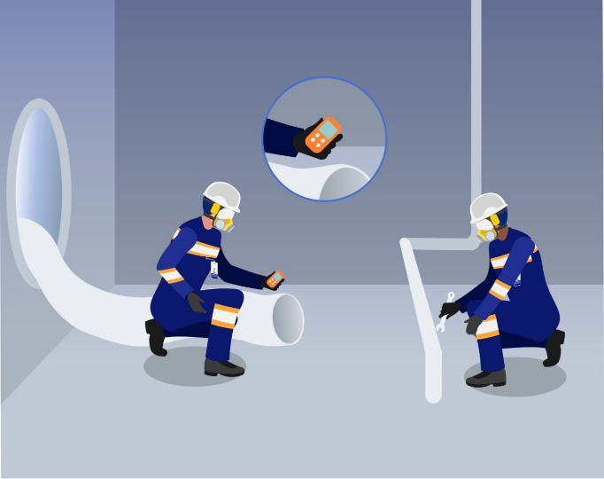O monitoramento contínuo da atmosfera do espaço confinado deve ser realizado durante todo periodo de execução do trabalho (O2, CO, % LEL, Tox), para verificar a eficácia e adequação dos controles sendo implementados. Esses controles incluem ventilação, proteção respiratória e restrições de entrada e saída em espaços confinados em 5-10% LEL. O uso de tubos de amostragem de extensão para facilitar o monitoramento remoto deve ser evitado ao monitorar solventes orgânicos, para evitar a perda de amostra e subestimar a verdadeira concentração no ponto de amostragem.
* O monitoramento de gases deve ser realizado para garantir que as concentrações no ar sejam adequadas para ocupação, após o término da aplicação de produtos à base de solventes e garantindo condições de reentrada no espaço.
* Os planos de ação acionados devem ser desenvolvidos para monitorar as condições e, em seguida, escalar os controles quando necessário, para gerenciar o risco a um nível aceitável.
  1. Requisitos Adicionais de Prevenção
* O processo de criação e implementação de novos espaços confinados da unidade é gerenciado através de um processo de gestão de mudanças conduzido pelo responsável da área e suportado pelo GSR.
* Em áreas classificadas (área potencialmente explosiva ou com risco de explosão), os cuidados devem ser redobrados. Nestes locais, o uso de detectores de gases para atmosfera explosiva é obrigatório e a ventilação deve ser adequada para que não ocorra incêndio ou explosão.
* Em espaços confinados que seja necessário realizar uma limpeza antes das atividades, deve ser preenchido o aceite de limpeza (Solicitação de Limpeza) conforme procedimento de limpeza industrial da operação.
* A não observância deste procedimento caracteriza ato de indisciplina e/ou insubordinação, passível de aplicação de penas disciplinares, conforme definido na norma de Medidas Disciplinares (NOR.BRA.GRH.011).
* Os procedimentos para trabalho em espaços confinados e a Permissão de Entrada e Trabalhodeverão ser revisados sempre que ocorrer:
* Resultado de autoavaliação.
* Identificação de condição de trabalho mais seguras.
* Registro de entrada não autorizada.
* Incidente ou condição não previstas durante a entrada.
* Avaliação da qualidade do preenchimento do Formulário de Entrada em Espaços Confinados.
* 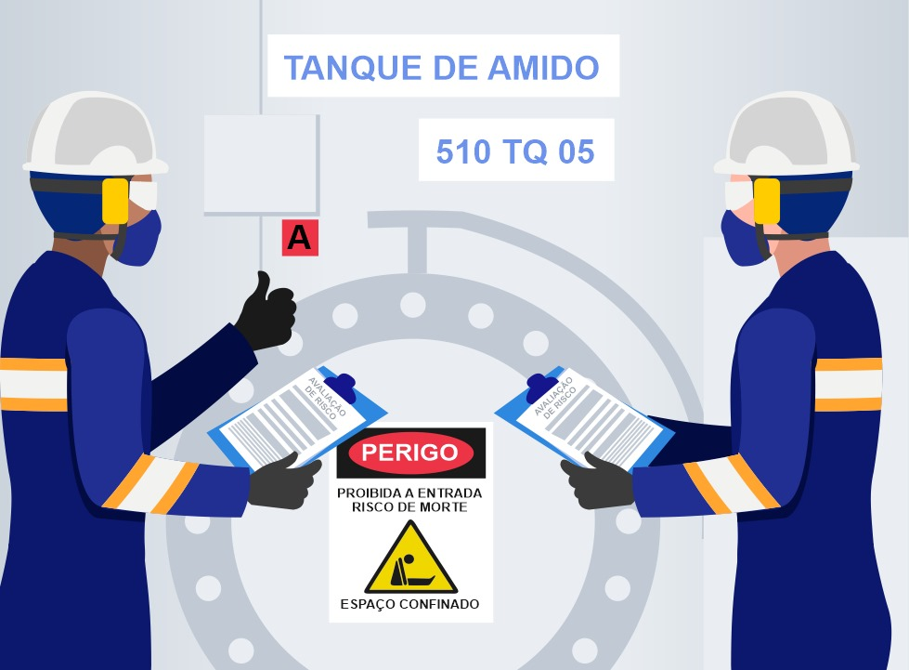Revisão anual do formulário da Permissão de Entrada e Trabalho, que devem ser arquivadas por um período de 5 anos.
* Solicitação da GSR, CIPA ou Órgão de Fiscalização.
* Identificação de riscos não descritos na Permissão de Entrada e Trabalho.
* Atualização de normas (NR, NBR etc.) e legislação aplicáveis.
  1. Controle de Registros
* Interface gráfica do usuário, Aplicativo

  Descrição gerada automaticamenteTodos os registros relacionados a trabalhos em espaços confinados devem ser mantidos no site/empresa, conforme o Procedimento de Controle de Registros da GSR. O formulário preenchido da Permissão de Entrada e Trabalho deve ser mantido arquivado por 05 anos.
  1. 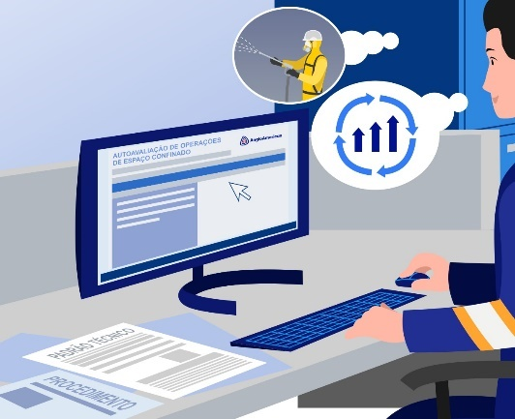Análise Crítica
* O Champion em conjunto os membros do comitê e a equipe de GSR, deve realizar uma análise crítica anual – “Self Assessment”, da aplicação deste procedimento / T&S na área sob sua responsabilidade, buscando sempre a melhoria contínua.
  1. Lista de localização dos espaços confinados
* Operações de Minério de Ferro
* O inventario dos espaços confinados das operações de MFB fica disponível para consulta na GSR.
* Operações de Níquel
* O inventário dos espaços confinados das operações de NI está disponível no Portal da Governança para consulta sempre que necessário.

1. ANEXOS

Anexo 4 –

Sinalização para Espaço Confinado.

(Modelo)



Anexo 3 –

Permissão de Entrada e Trabalho.

(Modelo)



Anexo 2

Procedimento para Cadastramento de Espaços Confinado (modelo)



Anexo 1 –

Guia para identificação de um ambiente confinado

(Modelo)



Anexo 5 –

Carta de Designação de Supervisor de espaço confinado

(Modelo)



Anexo 6 –

Formulário de entrega de bloco de Permissão de Entrada e Trabalho

(Modelo)



Anexo 7 –

Fluxo para espaço confinado



Anexo 8

Check list de entrega dos detectores de gases.

(Modelo)



Anexo 12

book cenários de MFB



Anexo 11 –

Carta de Designação de Responsável Técnico

(Modelo)



Anexo 10 –

Formulário de descaracterização temporária de espaço confinado.

(Modelo)



Anexo 9 –

One Page Espaço Confinado



1. HISTÓRICO DO DOCUMENTO

| Nº da Revisão | Data | Revisado por | Descrição |
| --- | --- | --- | --- |
| 001 | 28/10/2019 | Luiz Flávio Borges Resende | Nomenclatura;  Item 2: Aplicação e alcance;  Item 4: Responsabilidades;  4.1.1 SSMA – Higiene Ocupacional;  4.1.2 Champion de Risco Crítico;  4.1.4 Vigia de espaço confinado;  4.1.5 Supervisor de Entrada em Espaços Confinados;  4.1.8 Serviço de Emergência e Resgate;  Ferramentaria;  Desenvolvimento do processo;  Requisitos para acesso;  Requisitos adicionais de prevenção;  6 Anexos. |
| 002 | 11/12/2019 | Luiz Flávio Borges Resende | Requisitos adicionais de prevenção;  6 Anexos.  Anexo 7: Protocolo de Avaliação do Procedimento de Espaço Confinado |
| 003 | 22/04/2020 | Luiz Flávio Borges Resende | Gerencia de Área;  Supervisor de Entrada em Espaços Confinados  Requisitos Adicionais de Prevenção  Anexo 03 - Permissão de Entrada em Espaço Confinado. |
| 004 | 04/04/2023 | Mayra Rodrigues | Inclusão anexo 9 – One Page Espaço Confinado Alterado gestor responsável pelo processo Maria Carolina Belluzzo |
| 005 | 22/06/2023 | Marco Zanon | 5.6: Incluída referência à norma de Medidas Disciplinares do RH. Alterado gestor responsável pelo processo por Tamiris Vrunski |
| 006 | 05/03/2024 | Gabriel Nuzzi | 2.0 Aplicação e Alcance  4.0 Responsabilidades (separação de Gerências Segurança & Riscos / Saúde; inclusão de responsável técnico; descrição mínima de cargo para supervisor de espaço confinado)  5.0 Requisitos do Processo (retirada da obrigatoriedade da aferição de pressão; inclusão de tópico de descaracterização de espaço confinado)  6.0 Anexos |
| 007 | 16/12/2024 | Fabyane Maciel  Gabriel Nuzzi  Lilian Lima Braga | Adequação do procedimento para atendimento as operações de MFB e NI. Revisão da referência do padrão técnico para AA TS 010.  6.0 Anexos |
| Elaborado por | | Gestor do Processo | Controles Internos e Compliance |
| **Nome:** Adair Inacio Gonçalves | | **Nome:** Alexandre Souto | **Nome:** Camila Rodrigues de Oliveira |
| **Cargo:** Coordenador de SSO | | **Cargo:** Diretor de Saúde, Segurança e Riscos | **Cargo:** Analista de Governança e Controles Internos |